STREFA ZAMIESZKANIA
bezpieczna strefa dla pieszych

Ustawa Prawo o ruchu drogowym definiuje „strefę zamieszkania” jako obszar obejmujący drogi publiczne lub inne drogi, na którym obowiązują szczególne zasady ruchu drogowego, a wjazdy i wyjazdy oznaczone są odpowiednimi znakami drogowymi.
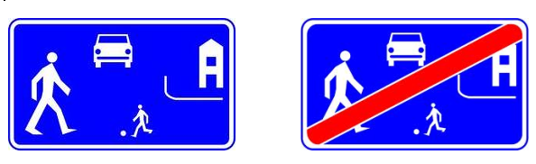
(strefa zamieszkania) (koniec strefy zamieszkania)

Szczególne zasady ruchu obowiązujące w strefie zamieszkania zostały określone w ustawie Prawo o ruchu drogowym:
- pieszy może poruszać się po całej szerokości drogi i ma pierwszeństwo przed pojazdem (Art. 11 ust. 5),
- dopuszczalna prędkość w strefie zamieszkania wynosi 20 km/h (Art. 20 ust. 2),
- dziecko w wieku do 7 lat może korzystać z drogi bez opieki osoby, która osiągnęła wiek co najmniej 10 lat (Art. 43 ust. 1),
- zabroniony jest postój w strefie zamieszkania w innym miejscu niż wyznaczone w tym celu (Art. 49 ust. 2 pkt 4).

Wprowadzenie strefy zamieszkania na niepublicznej drodze wewnętrznej (na terenie osiedla mieszkaniowego) powoduje, że organy powołane do kontroli ruchu drogowego (m.in. policja, straż miejska lub gminna) są uprawnione do egzekwowania przepisów porządkowych na zasadach ogólnych, określonych w ustawie Prawo o ruchu drogowym oraz w aktach wykonawczych.

